Jídlo nás spojuje: Jak na udržitelné Vánoce

TISKOVÁ ZPRÁVA / AVÍZO

Praha, 21. listopadu 2017 – Jídlo nás spojuje, tak se nazývá putovní výstava, která se zabývá (ne)udržitelnou produkcí a spotřebou potravin. K vidění bude ode dneška do 3. prosince v Centru Krakov na Praze 8. Výstavu pořádá Ekumenická akademie spolu s Městskou částí Praha 8 a součástí bude doprovodný program.

Vernisáž proběhne 21. listopadu 2017 v 16:00 hodin za přítomnosti místostarosty MČ Praha 8 Petra Vilguse, kdy bude možné ochutnat fairtradové a bio produkty, jakož i zdravé dobroty. Na pondělí 27. listopadu od 16:30 do 17:30 se poté chystá talk show s Margit Slimákovou, specialistkou na zdravotní prevenci a výživu, o tom, jak připravit jiné, prospěšnější Vánoce pro své rodiny i planetu, a to nejen co se týká potravin. Obě akce proběhnou v 2. podlaží Centra Krakov, Lodžská 850/6, 181 00 Praha 8.

Jídlo je však největším pojítkem. „Pokaždé, když otevřeme ledničku, stáváme se součástí globálního potravinového systému, který propojuje lidi ze severní a jižní polokoule, ovlivňuje ekosystémy, klimatickou změnu a má zásadní vliv na život nás všech,“ přibližuje kontext výstavy Jídlo nás spojuje ředitelka Ekumenické akademie Karolína Silná. Výstava upozorňuje na fakt, že na světě existuje dostatek jídla pro všechny a negativní dopady nadměrného odchodu lidí z venkovských oblastí do měst anebo do ciziny. Byla připravena v rámci kampaně Pěstuj planetu.

„Nikomu z nás by neměla být lhostejná nerovnoměrná distribuce potravin,“ říká zástupce starosty MČ Praha 8 Petr Vilgus. „Lidé opouštějí domov nejen kvůli válečným konfliktům a nestabilitě, ale právě také kvůli hladu a dopadům klimatické změny. Neměli bychom před problémy zavírat oči, ale snažit se je řešit. Prvním krokem je uvědomění si problému, k čemuž tato výstava vybízí,“ vysvětluje Petr Vilgus.

OSN navíc zdůrazňuje klíčový přínos žen pro zajištění potravy a vytváření odolnosti proti klimatické změně. Proto je role žen důležitým tématem nejen celé výstavy, ale i doprovodného programu. „Prospěšné změny nepadají z nebe, vznikají jako reakce na podněty aktivních lidí. Je na každé z nás najít si svoji parketu působení a aktivně se snažit získat další nadšence. Zrovna zajišťování kvalitních potravin pro nejbližší je téma jako šité pro ženy a moc doporučuji zapojit se!“ vyzývá Margit Slimáková, s níž bude možné o jídle a jeho dopadu na naše zdraví i celou planetu promluvit v rámci doprovodného programu 27. listopadu.

Výstava bude v Centru Krakov (Lodžská 850/6, 181 00 Praha 8) přístupná zdarma až do 3. 12. 2017. Podporou výstavy navazuje MČ Praha 8 na své aktivity, v rámci nichž mj. loni získala titul Fairtradová městská část. V letošním roce nechala vypracovat studii Možnosti udržitelné spotřeby Městské části Praha 8, která představuje první krok na cestě k systematickému zadávání veřejných zakázek na Úřadě MČ Praha 8. Veřejné finance tak mohou být využity ve prospěch ekologicky šetrných produktů, na podporu znevýhodněných, podporu lokální ekonomiky anebo naopak férového obchodu s tzv. rozvojovými zeměmi.

Kontakt pro média:
Markéta Vinkelhoferová, marketavink@ekumakad.cz, tel.: 731 620 489

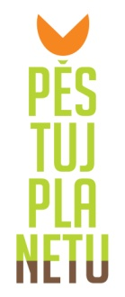
Další informace:

Kampaň Pěstuj planetu nabízí lidem pět jednoduchých kroků, jak mohou snižovat nejen svůj dopad na klima a podporovat změny obchodních praktik, a tím zlepšovat životy lidí jinde na planetě, ale i jíst lépe a kvalitněji. Každý den totiž vstupujeme do globálního potravinového systému a svou spotřebou se na něm přímo podílíme.
www.pestujplanetu.cz

Ekumenická akademie prosazujeme alternativní přístupy při řešení současných ekonomických,
sociálních a ekologických problémů a zároveň je přenášíme do praxe v podobě konkrétních projektů. Usiluje o sociálně, ekonomicky a ekologicky udržitelnou společnost.
www.ekumakad.cz

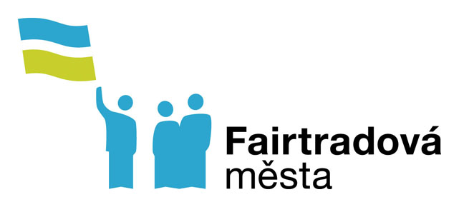

Výstava Jídlo nás spojuje vznikla v rámci projektu realizovaného za finanční podpory Úřadu vlády České republiky a Rady vlády pro rovnost žen a mužů.
Projekt Fairtradová města je podpořen z prostředků České rozvojové agentury a Ministerstva zahraničních věcí ČR v rámci Programu zahraniční rozvojové spolupráce ČR.

